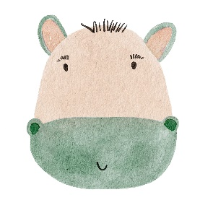
Obuvkovo s.r.o. ☎ 0918 669 804
OD Univerzál –Hlavná ul. 918 ✉ info@botickovo.cz
92401 Galanta www.botickovo.cz

Výměnný formulář / Odstoupení od smlouvy
V případě, že nejste s doručeným zbožím spokojeni, můžete jej vrátit nebo vyměnit do 14 dnů ode dne doručení. Vaše vrácení bude vyřízeno v případě, že bude zboží vráceno v originálním, nepoškozeném obalu (originální krabici prosím nepřelepujte).
Pokud si přejete zboží vyměnit za jinou velikost, můžete tak učinit pouze u zboží, které je nenošené a nepoškozené. Náš e-shop Obuvkovo.sk nemůže převzít odpovědnost za škody způsobené přepravou ani za případnou ztrátu zásilky. Proto doporučujeme zboží vhodně zabalit a vždy si vyžádat potvrzení o odeslání zboží pro případ pozdější reklamace balíku.
Název produktu | Kód tovaru | Velikost | Množství | Cena
Vrátené produkty požadujem / vhodné zakrúžkujte: * vymeniť za iné produkty
Název produktu | Kód tovaru | Velikost | Množství | Cena
Jméno a příjmení kupujícího:..................................................................................................................... ...........
Číslo objednávky: ....................................................................................................................................................
Číslo účtu: ................................................................................................................................................ ........... ...

Jak na to? Je to opravdu jednoduché:
Zboží, které chcete vrátit, spolu s potřebnými dokumenty (formulář pro vrácení naleznete níže) pečlivě zabalíte a donesete na kteroukoliv pobočku Packety. Na místě stačí pouze nadiktovat naše ID pro zpětnou zásilku: 91339710. Pracovník vám vytiskne štítek i potvrzení o přijetí – a je hotovo. Za zásilku na místě nic neplatíte.

